GUIA Nº12 AUTOAPRENDIZAJE BIOLOGÍA
I MEDIO
FLUJO DE ENERGÍA Y MATERIA
Nombre_______________________________________ Curso: _______ Fecha: _______
El desarrollo de las guías de autoaprendizaje puedes imprimirlas y archivarlas en una carpeta por asignatura o puedes solo guardarlas digitalmente y responderlas en tu cuaderno (escribiendo sólo las respuestas, debidamente especificadas, N° de guía, fecha y número de respuesta)

Objetivo de Aprendizaje- OA6
Objetivo de la clase:
- Describir el flujo de energía a través de una cadena trófica

Antes de realizar la actividad dirígete al siguiente link:
https://www.youtube.com/watch?v=xxaQev3duIg&list=PLXn9_WlPn4xBiLuecqGBmodyKT7jR9qN3&index=9
Una vez finalizado realiza las siguientes actividades.
De tener dudas, puedes escribir al siguiente correo: biologia.i.smm@gmail.com

Flujo de energía y materia.

Todos los seres vivos necesitan materia y energía para llevar a cabo sus funciones vitales. Toda la energía utilizada por los seres vivos proviene del Sol, está energía es consumida y ya no volverá a ser utilizada por los seres vivos, por eso se dice que la energía que atraviesa un ecosistema es unidireccional, es decir, fluye en una sola dirección. La materia orgánica procedente de restos y cadáveres de seres vivos es transformada por algunos microorganismos en materia inorgánica. Esta materia es consumida por los seres autótrofos y heterótrofos. A su vez, cuando estos mueren, sus restos son de nuevo transformados en materia inorgánica, es por ello, que la materia constituye un ciclo cerrado en el ecosistema.

El flujo de energía, la orientación de las flechas en una cadena alimentaria representa la dirección en la que se mueve el flujo de energía.

Regla del 10%
La energía que pasa de un eslabón al otro es aproximadamente el 10% de la energía acumulada. El 90% restante se pierde como calor en los procesos de mantenimiento. El nivel más productivo es aquel que traspasa más energía al siguiente eslabón. La transferencia neta de energía entre los niveles tróficos tiene una eficiencia aproximada de 10%, transferencia poco eficiente que se le llama “ley del 10%”. Esto significa que la energía almacenada en los consumidores primarios; los herbívoros, corresponde sólo al 10% de la energía almacenada en los productores. En otras palabras, por cada 100 calorías de energía solar captadas por el pasto, sólo 10 calorías se convierten en biomasa de herbívoros y sólo de los carnívoros. EJ: si el nivel de los productores hay 50.000 Kcal/m² , los consumidores primarios dispondrán de 5000 Kcal/m² , los consumidores secundarios de 500 Kcal/m² , y así sucesivamente.

Pirámides ecológicas
Es una representación gráfica de número, biomasa y contenido energético en los niveles tróficos de un ecosistema. Cada nivel trófico está representado por una capa o segmento en la pirámide, en cuya base se ubican los productores, luego los herbívoros y finalmente los carnívoros.

1.- Pirámide de Número

Las relaciones energéticas entre los niveles tróficos determinan la estructura de un ecosistema en función a la cantidad de organismos en cada nivel trófico. En la figura, se presenta una pirámide de números para el ecosistema de una pradera de gramíneas, estas plantas son pequeñas y se requiere una gran cantidad de ellas para mantener a los consumidores primarios (herbívoros). Por el contrario, se presenta otra pirámide de números donde los productores primarios son grandes, por ejemplo, un árbol, productor que puede mantener a muchos consumidores primarios.
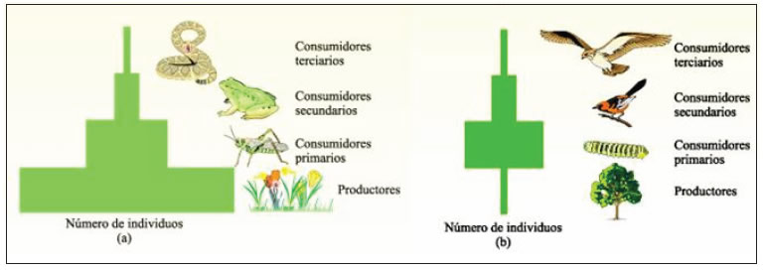

2.- Pirámide de biomasa
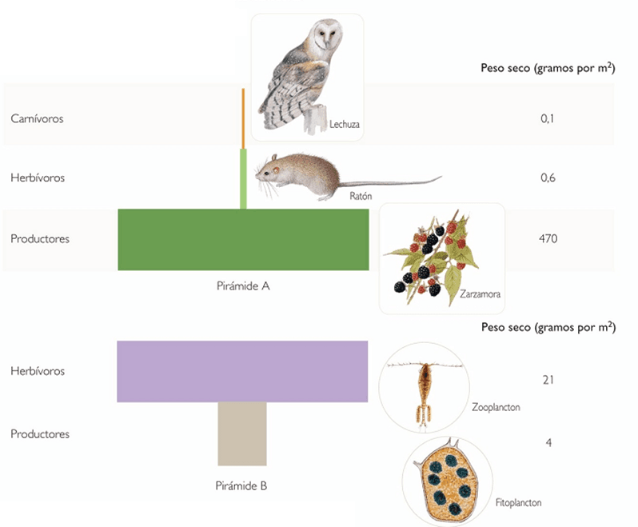
La cantidad de materia que se encuentra en un ecosistema en un momento dado se llama biomasa. Al pasar de un escalón o nivel al siguiente, una parte de la materia orgánica se pierde, provocando una disminución en la cantidad de biomasa. Esta disminución es el resultado de la materia que gasta cada nivel en fabricar su propia materia y transformarla en energía y calor.

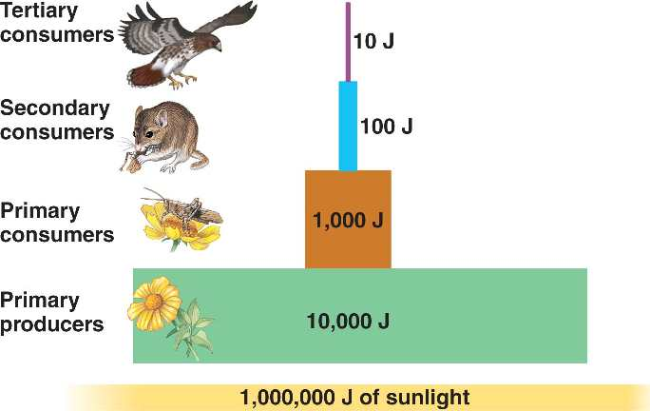
2.- Pirámides de Energía
La pirámide de energía muestra la cantidad máxima de energía en su base y que va disminuyendo, siguiendo la ley del 10% en los niveles superiores. Esto ocurre porque gran parte de la energía se invierte en metabolismo de los organismos de cada nivel y se mide como calorías invertidas en la respiración.

Parte I. Selección simple
1.- En las cadenas alimentarias, el último eslabón recibe
- Mayor cantidad de energía que la captada por el primero.
- Menor cantidad de energía que la captada por el primero.
- La misma cantidad de energía que la captada por el primero.
- La misma cantidad de energía que los eslabones anteriores.
- Mayor cantidad de energía que los eslabones anteriores.

2.- En el ecosistema, la circulación de la materia es _______________ y el flujo de energía es_________________.

- lineal – lineal.
- lineal – cíclico.
- cíclica – lineal.
- cíclica – cíclico.
- lineal – cíclico, sólo en los ecosistemas terrestres.

3.- En las pirámides ecológicas, generalmente el nivel más ancho es el de los productores. Excepciones a esto existen en las pirámides:
- De cualquier tipo.
- De energía y biomasa.
- De número y energía.
- De biomasa y de número.
4.- ¿Qué representan los rectángulos de una “pirámide de número”?
- La cantidad de individuos en un determinado nivel trófico.
- La biomasa de cada individuo en los distintos niveles tróficos.
- El aumento de individuos en un determinado nivel trófico.
- La cantidad de energía que se traspasa de un nivel trófico a otro.
- El número de individuos que efectivamente son depredados en cada nivel trófico.

5.- Si en una cadena alimentaria la energía disminuye al pasar de un nivel trófico a otro, ¿qué sucede con la energía no utilizada?
- Se transforma en materia.
- Se disipa al ambiente como calor.
- Se transforma en energía lumínica.
- Se pierde en forma de energía química.
- Se almacena en los restos de seres vivos.

6.- ¿Cuál de los siguientes modelos elegirías para representar la incorporación y transferencia de energía en un ecosistema?
A.
B.
D.
C.

7.- Se sabe que, de la energía fijada en un nivel trófico, solo el 10 %, aproximadamente, es utilizado por el siguiente nivel.
Considerando esto, si en un ecosistema los productores asimilan 3000 J de la energía procedente del sol, ¿qué cantidad de energía llegará a los consumidores terciarios?
A. 3 J
B. 10 J
C. 30 J
D. 300 J

8. La biomasa o masa total de materia viva de una pirámide, se caracteriza porque:
- Aumenta de productores a desintegradores.
- Disminuye en cada nivel trófico.
- Está en relación directa con la cantidad de energía del sistema.
- Sólo I
- I y II
- I y III
- II y III

